证券投资基金研究报告/ 基金季报

上海证券基金评价研究中心
刘亦千
执业证书编号：S0870511040001
联系人:
王馥馨
021-53519888-1943
Wangfuxin@shzq.com

报告日期：2015年11月10日

报告编号：
相关报告：
阳光私募股票投资特征分析:偏小盘、重交易

■ 股市惨跌私募业绩剧烈分化，低风险类产品实现微收益
-- 2015年3季度私募基金业绩回顾

主要观点：
- 2015年三季度，国内A股市场呈现恐慌式暴跌，债券市场走出上涨行情，主要指数均出现一定幅度的上升。总体私募基金平均收益为-18.56%,跌幅远小于主要股市指数,但依然大于主要债市指数。
- 三季度私募基金受市场的负面影响出现清盘高峰期，792个基金在三季度中遭遇清盘。其中不乏一些二季度刚成立的新基金，好几只产品的存活期均低于1个月。
- 上证私募评价系统中共有656只产品参与私募评估。各策略类型中，季度表现最好的为套利策略产品。长期来看，大宗交易和股票多空因为其高风险特性收益最佳，三年收益率分别39.27%和27.06%，其次是管理期货（25.15%）和股票多头产品（22.66%）。
- 私募产品业绩分化显著，而同一策略的私募产品业绩分化更为显目。以股票多头策略为例，三季度排名前10位产品的平均收益率为22.52%。三季度排名后10位产品的平均收益为-52.47%，两者相差74.99%。
- 上证评级体系创新性的做法使用产品的波动率作为分类标准，将私募产品分类为高风险，较高风险，中等风险，较低风险，低风险五大类。受市场负面影响，除了低风险类产品，三季度所有其他风险类产品均录得负回报率,平均亏损幅度随着风险等级的提升而明显加大。另外，从去年开始的牛市导致私募一年以来的平均收益率明显超过三年年化平均收益率。

一、基础市场回顾
2015年三季度，国内A股市场呈现恐慌式暴跌，大中小创各板块震荡下行。其中，沪深300指数下跌28.39%，深证成指以30.34%的跌幅受创最深，中小板指数下挫26.57%，创业板指数也惨跌28. 13%。作为规避股市风险的最佳资产，债券市场走出上涨行情，主要指数均出现一定幅度的上升。三季度中债总指上涨2.13%，中短期指数和长期指数涨幅分别为1. 83%和4.70%。类型指数中，国债和企业债总指收益率分别为2.08%和2. 88%。同一市场环境下，总体私募基金平均收益为-18.56%,跌幅远小于主要股市指数。与公募相比，私募产品三季度回报跑赢中国股基指数（-26.08%），可还是跑输中国混基指数（-13.46%）。
*注：本文所有私募产品收益率均为剔除业绩提成前收益率。

图１、三季度各指数收益表现（%）
数据来源：wind ，上海证券基金评价研究中心

二、私募基金行业动态
根据朝阳永续数据库不完全统计，截至2015年三季度末私募市场上共计37418只产品。以发行主体分类，虽然近几年公募专户及各类私募发展迅速，信托类私募依然占据主流。非信托类私募中，券商集合理财占比最高，而证券投资基金，也就是被通称为的阳光私募基金，占比排列其次。信托类和券商集合理财产品偏项目化，投资标的比较单一化导致产品业绩分化严重。阳光私募基金虽可被归纳为私募公司，但基于这些产品主投二级市场，策略偏证券化，而被单独列出。其他私募公司包含商品基金，创业投资基金（Venture Capital）和股权投资基金（Private Equity）。值得一提的是在国外被通称为专投一级市场私募的股权投资基金在我国私募市场中占比不到10%。
图2、2015年三季度末私募基金类型数量（只）

数据来源：朝阳永续数据库，上海证券基金评价研究中心

另外，需要区别的是发行主体不代表管理主体。比如很多阳光私募产品是借用信托公司，有限合伙制公司，券商集合资产管理计划，公募基金的专户理财计划和基金子公司资产管理计划这五种常见通道发行产品。
以上37418只产品中包含31613存续中基金和5805个已终止基金。在朝阳永续数据库上公布终止日期的产品中，792个基金在三季度中遭遇清盘。其中不乏一些二季度刚成立的新基金，导致好几只产品的存活期均低于1个月。相比较上半年924只基金的清盘，三季度私募基金受市场的负面影响出现清盘高峰期。基于私募没有披露数据的硬性规定，可以推测市场上实际清盘私募数量要远高与统计。今年的清盘潮并不是行业的常态，比起以往更为严重。
当然，清盘原因有很多：存续期满，内部产品调整，策略布局，下滑触及清盘线，等等。对与投资人而言，令人担忧的是那些规模接近清盘线并且业绩差的产品。由于数据的严重短缺以及可靠性低，我们无法完全统计这些基金。私募产品的清盘线也不同于公募有统一标准，基本上每一只产品均有自己的清盘线。比如很多产品的清盘止损线定在0.8左右，也就是说客户在1元发行净值买入，亏损到0.8元及以下就触发清盘条件。市场上归纳这次大面积清盘的直接原因是许多产品上半年过于激进，在高位建仓，而在快速下跌行情中缺乏准备应付能力以及风险控制手段，导致触及止损线。
在同一市场下，三季度新发行的私募基金产品共计3290只，较上半年13753只产品有76%的巨幅回落。其中，370只为结构化产品，2916只为非结构化产品,4只未披露此方面信息。继上半年股市跌破历史高位以来，股票类私募发行的占有率从56%迅速降至32%。相比之下，债券市场的反弹为债券类私募带来机会，发行量从上半年11%的占有率增至三季度14%的占有率。

图3、 历年各类型新发产品数量（只）
数据来源：朝阳永续数据库，上海证券基金评价研究中心
*注：其他包括注明为其他策略和缺乏策略注明的产品

私募登记备案上，截至三季度末共有20383家私募基金管理人在中国基金业协会登记。已备案在运行的基金20123只，认缴规模4.51万亿元，实缴规模3.64万亿元，较二季度末的15612只产品相比上升1.3倍，三季度股市的异常虽然在很大程度上放缓，但并未打断私募基金行业快速扩张的步伐。
三、私募基金业绩分析
对于纳入上海证券评价体系的私募产品，要求该产品在截至评价日（9月30日）时至少有3年1个月的历史资产净值数据记录，缺少净值数据的月份不能超过1个月。考虑到结构化产品历史较短，上证评价体系暂时只对非结构化私募基金进行评级，并只考虑还在存续中的产品收益率。业绩方面，由于以上种种条件，我们的样本从37418只产品缩小至656只产品。按照投资策略进一步分类，参与评级的私募基金参照朝阳永续分类方法可被分为以下几类型。每一类型的收益风险特征明显，和其他类别的关联性也迥然不同。
表1、2015年三季度末参与评级私募基金策略
私募证券投资基金 | 投资策略 | 基金数量
股票类 | 多头 | 589
股票类 | 多空 | 4
股票类 | 市场中性 | 19
股票类 | 其他 | 0
事件驱动类 | 定向增发 | 0
事件驱动类 | 并购重组 | 0
事件驱动类 | 大宗交易 | 1
事件驱动类 | 其他 | 0
管理期货类 | 管理期货 | 2
套利类 | 可转债套利 | 0
套利类 | 固定收益套利 | 0
套利类 | ETF套利 | 0
套利类 | 其他 | 1
宏观类 | 宏观 | 0
债券类 | 债券 | 5
组合类 | 组合 | 22
复合类（多策略） | 复合（多策略） | 1
其他 | 其他 | 12
总计 |  | 656
数据来源：朝阳永续数据库，上海证券基金评价研究中心
*注：其他包括2只注明为其他策略和10只缺乏策略注明的产品
以上统计显示，股票类基金占比数量最多，组合类和债券类尾随。私募股票类产品中，多头策略依然占有绝大多数市场，但2012年以来其投资策略更加丰富。多头产品只能通过低吸高抛获得差额收益。而多空策略既有多头仓位，又有空头仓位来进行一定程度上的风险对冲，但相比较市场中性策略不会完全规避某一类市场风险。事件驱动策略则通过重大事件发生前后对标的资产的影响而进行套利，比如股票的定向增发，公司的并购重组中均存在获利空间。大宗交易套利通过大宗交易平台大量购买上市大小非股东持有的股票，然后在集合竞价的二级市场平台快速卖出赚取差价。管理期货产品的特点是运用大量股指期货和其他衍生品通过趋势或套利等策略获利。单纯套利策略则因为盈利空间较小，一般要配合杠杆操作才能得到客观收益，且随着市场慢慢完善其机会也会逐渐缩小。例如，固定收益套利策略必须利用相似标的之间微小的定价异常来获利，但当小概率系统性风险发生会导致毁灭性的损失。这也是为什么这些策略收益分布通常呈现负偏态。随着债市的发展，债券类私募产品数量增长迅速，但在三季度中死亡率也一度飙升。债券基金80%以上资产投于债券，其他根据投资范围可投于股票，可转债，打新股等证券。组合基金包括FOF， MOM， TOT，TOF等产品间接投资证券市场。 最后，复合类产品同时利用多个策略进行投资操作。
在A股市场整体回调的背景下，据不完全统计的656只私募产品三季度总体收益率为-18.56%。各策略类型中，季度表现最好的为套利策略产品，其次为其他策略产品，也是唯一两个季度平均收益为正的策略产品。值得指出的是套利策略属于低风险产品，此次类别中只有一只产品，信合东方，其高回报（15.14%）属于个例。虽然三季度私募净值经历了较大的跌幅，但截至9月底，产品1年以来和三年以来的净值收益率依然表现不错，平均收益分别为35.57%和21.98%。长期来看，大宗交易和股票多空因为其高风险特性收益最佳，三年收益率分别39.27%和27.06%，其次是管理期货（25.15%）和股票多头产品（22.66%）。

图4、 三季度末不同投资策略私募产品平均收益率（%）
数据来源：朝阳永续数据库，上海证券基金评价研究中心

不同投资策略三季度业绩差别大，而同一策略的私募产品业绩分化更为显目。在股票多头策略中，三季度排名前10位产品的平均收益率为22.52%。 银帆和泽熙两只产品回报标榜。三季度排名后10位产品的平均收益为-52.47%，和排前十的平均收益率相差74.99%，业绩分化相当严重。
表2、股票多头策略产品三季度业绩表现前十名和后十名
产品简称 | 上证风险等级 | 三季度收益率（%） | 近一年收益率（%） | 近三年年化收益率（%） | 成立日期
银帆2期 | 高风险 | 43.43% | 92.99% | 28.53% | 2011/8/31
泽熙3期 | 高风险 | 37.59% | 478.24% | 192.66% | 2010/7/7
泽熙1号 | 高风险 | 27.48% | 423.39% | 152.97% | 2010/3/5
泽熙4期 | 高风险 | 26.48% | 196.39% | 101.46% | 2010/7/7
银帆3期 | 高风险 | 23.48% | 67.31% | 34.70% | 2011/7/27
诚盛1期 | 高风险 | 17.77% | 153.09% | 45.59% | 2012/8/24
景富趋势成长1期 | 高风险 | 14.33% | 106.11% | 58.55% | 2010/12/1
鑫兰瑞一期 | 高风险 | 12.39% | 154.26% | 45.58% | 2008/8/26
新同方 | 较高风险 | 11.62% | 69.71% | 28.63% | 2007/7/12
中睿吉祥管家10期 | 较高风险 | 10.65% | 87.92% | 33.62% | 2011/1/21
同威增值4期 | 高风险 | -44.87% | -0.22% | 3.98% | 2010/7/16
长金4号 | 高风险 | -46.54% | -0.41% | 6.31% | 2009/6/23
泰石1期 | 高风险 | -47.09% | 12.15% | 3.64% | 2008/5/23
金中和西鼎 | 高风险 | -48.09% | 4.94% | 23.87% | 2007/7/27
赢隆1期 | 高风险 | -49.60% | -15.05% | 3.91% | 2009/9/1
至尊19号 | 高风险 | -50.87% | 45.96% | 8.83% | 2011/4/11
君丰1期 | 高风险 | -52.81% | -23.79% | -11.92% | 2007/12/20
美联融通1期 | 高风险 | -60.06% | -7.52% | 16.80% | 2007/10/30
安盈1号 | 高风险 | -61.89% | -40.99% | -16.63% | 2012/1/13
龙票1期 | 高风险 | -62.91% | -28.00% | -2.43% | 2008/1/29
数据来源：朝阳永续数据库，上海证券基金评价研究中心
其他策略的产品业绩分化均相当明显。首名产品银帆一期三季度收益高达50.06%，排名垫底的龙票1期的收益为-62.91%，两者相差112.25 %。虽然固定收益策略产品具有低风险特性，但三季度中第一名乐瑞强债1号和最后一名的证大定向债券1201期的33.65%首尾业绩差别仍然令人惊讶。组合策略第一名的平安尊越和最后一名的新方程私募精选1号之间也均相差 27.12%。
基于上述以策略分类导致的同类业绩分化严重的情况加上私募产品分类的许多难点，上证评级体系创新性的做法使用产品的波动率作为分类标准。根据产品的评级区间内的年化波动率将其分为高风险，较高风险，中等风险，较低风险，低风险五大类，然后在不同的风险类别中对该类产品进行评级。从以下图中可见，收益和风险一般都会呈现正关系。
图5、 三季度末不同风险分类的产品平均收益率（%）
数据来源：朝阳永续数据库，上海证券基金评价研究中心
受市场负面影响，除了低风险类产品，三季度所有其他风险类产品均录得负回报率, 平均亏损幅度随着风险等级的提升而明显加大，中等风险产品的平均亏损幅度近10%，高风险产品的平均亏损幅度超过20%。另外，从去年开始的牛市导致私募一年以来的平均收益率明显超过三年年化平均收益率。长期来看，过去三年低风险及较低风险产品实现了10%的年化收益率，而较高和高风险的产品收益率达到20%左右。
从数量上来看，大多高风险产品均是股票多头和组合类产品，而股票中性和债券类产品的风险通常较低。当然，一些定位为低风险的股票多头产品也会导致其波动率下降。这些低波动率产品会刻意避免投资一些高风险的行业 ,或者用一些风险评估模型来剔除高风险股票。
图6、 不同风险分类下的产品策略分布
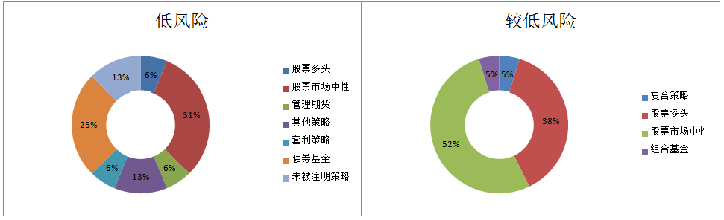
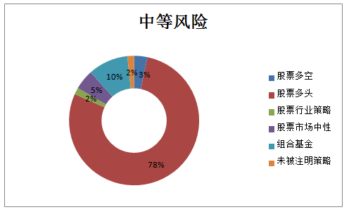

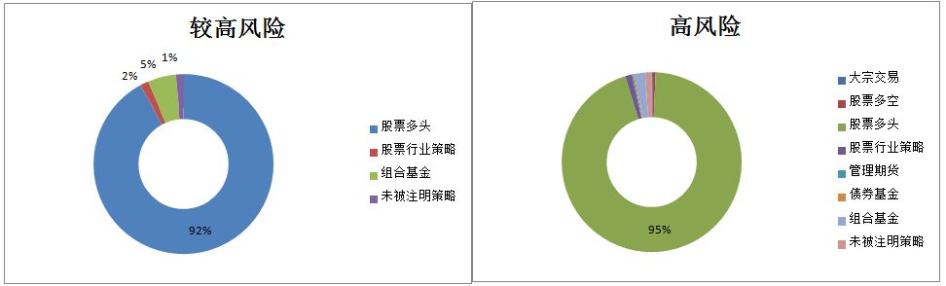
数据来源：朝阳永续数据库，上海证券基金评价研究中心

分析师承诺
分析师 刘亦千
本人以勤勉尽责的职业态度，独立、客观地出具本报告。本报告依据公开的信息来源，力求清晰、准确地反映分析师的研究观点。此外，本人薪酬的任何部分过去不曾与、现在不与、未来也将不会与本报告中的具体推荐意见或观点直接或间接相关。

公司业务资格说明
本公司具备证券投资咨询业务资格，是具备协会会员资格的基金评价机构。

重要声明
本报告中的信息均来源于已公开的资料，我公司对这些信息的准确性及完整性不作任何保证，不保证该信息未经任何更新，也不保证本公司作出的任何建议不会发生任何变更。在任何情况下，报告中的信息或所表达的意见并不构成所述证券买卖的出价或询价。在任何情况下，我公司不就本报告中的任何内容对任何投资作出任何形式的担保。我公司及其关联机构可能会持有报告中提到的公司所发行的证券并进行交易，还可能为这些公司提供或争取提供投资银行或财务顾问服务。业绩表现数据仅代表过去的表现，不保证未来结果。投资收益和本金将随市场波动，当出售证券资产时可能发生损益。当前的表现可能会高于或低于那时引用的数据。
本报告版权归上海证券有限责任公司所有。未获得上海证券有限责任公司事先书面授权，任何人不得对本报告进行任何形式的发布、复制。如遵循原文本意地引用、刊发，需注明出处为“上海证券基金评价研究中心”。

